ANOTACE
Jak pozná mobil ze signálů GPS mou polohu?

Navigační systém GPS (údajně "Gde Proboha 'Sem?") umožní vašemu přijímači, aby našel svou polohu na Zemi ze signálů vysílaných družicemi systému.
Přes nesmírnou náročnost technickou i výpočetní je ale princip sám tak jednoduchý, že vám ho bez použití jediné rovnice vyložím dříve, než vám vystydne kávička. Vsaďte se.

PŘEDNÁŠKA
V začarované zemi
Máte dobrou kávičku, ale jste v mlze, v začarované zemi a ztratil jste se. Máte však skřítky, co umějí pro vás rychle dělat 3D mapu v měřítku 1:1 000. Naštěstí víte, že jsou tam po kopcích zvony a na mapě je už skřítci taky na správném místě ve správné výšce vyznačili. Víte, že zvony zazvoní přesně v poledne a podle zvuku je rozeznáte. Aby se nám lépe počítalo, mají zvony začarovaný zvuk, který uletí jeden kilometr za pouhou jedinou sekundu (namísto obvyklých 3 sekund).
Uslyšíte první zvon, ale podle vašich hodinek je už jedna sekunda po poledni. První zvon je tedy 1 km od vás a vy 1 km od něho. Skřítkové pohotově vytvoří na mapě kolem obrazu prvního zvonu tenkou kouli – bublinu s poloměrem 1 m a vy víte, že vaše poloha na mapě musí být někde na ní.
Za další sekundu uslyšíte druhý zvon. Je tedy vzdálen 2 km, a skřítkové bleskem udělají kolem obrazu druhého zvonu na mapě další bublinu, s poloměrem 2 m. Obě bubliny se protínají, a jak jinak, než na nějaké kružnici. Na ní tedy určitě bude i vaše poloha.
A když uslyšíte za půl sekundy třetí zvon, vzdálený tedy od vás 2,5 km, skřítkové kolem obrazu třetího zvonu vyrobí bublinu s poloměrem 2,5 m – a ta už tu vaši kružnici protne ve dvou bodech: nahoře a dole. Pokud tedy nelétáte, říká vám dolní bod, kde přesně na mapě jste.
Čímž by to bylo hotovo – princip je vysvětlen. Co dělá vaše kávička? Vystydla, nebo jsem vyhrál?
Teď už to budeme jen dolaďovat.
Namísto zvonů budou družice vysílající radiové signály s rychlostí světla.
Namísto zvuku zvonu přiletí signál se zakódovaným místem i časem vyslání.
A skřítky, co ho slyší a dělají bubliny, nahradí anténa a program ve vašem mobilu, který to počítá: dělá si matematické rovnice pro koule se známým středem a poloměrem, a pak počítá, kde se protínají.

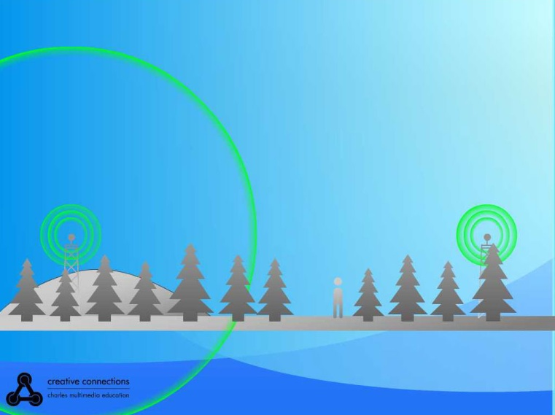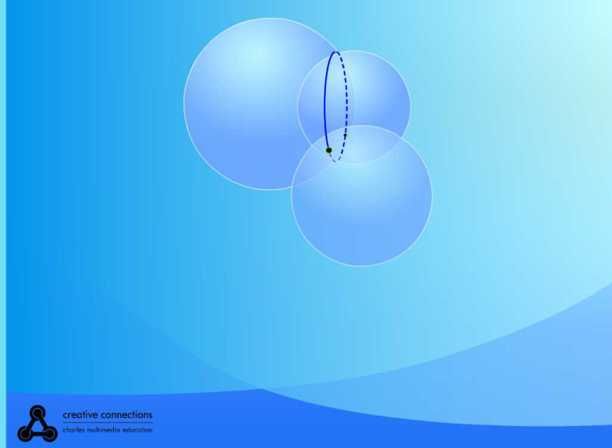
Dvě zvukové vlny v začarované zemi Dva povrchy koule se protnou v kružnici
Třetí koule určí na kružnici dva body
Vylepšování
První problém je přesnost. Na satelitech létají cesiové nebo rubidiové hodiny s přesností minimálně 1:10¹³. Rok má asi π·10⁷ sekund, čili s touhle přesností se jejich hodiny rozejdou o jednu sekundu tak za tři sta tisíc let. Vaše hodinky jsou mnohem méně přesné, takže nevíte dostatečně přesně, kolik je hodin, a tím i doba letu signálu od družice bude o tu hodnotu posunutá a vyjde jiná, o hodně posunutá poloha.
Přijmeme tedy další, čtvrtý signál a spočítáme si i od něj tu kulovou bublinu a její průsečíky. Kdyby to vyšlo stejně, tak jsme náhodou měli přesný čas. Když ne, tak svůj časový údaj trošku poopravíme - zvýšíme nebo zmenšíme. Tím nám nové polohy vyjdou navzájem blíž nebo dál. Podle toho pak můžeme posunout svůj čas správným směrem o nějakou hodnotu. A tohle můžeme dělat tak dlouho, až se všecky ty průsečíky dohodnou dostatečně přesně na společné poloze. (My můžeme. Ti skřítci v praxi raději rovnou řeší od začátku ne tři rovnice pro tři neznámé polohy, ale čtyři rovnice pro tři neznámé polohy a jeden neznámý čas. Není to ovšem tak názorné, ale to jim nevadí. Je to rychlejší.)
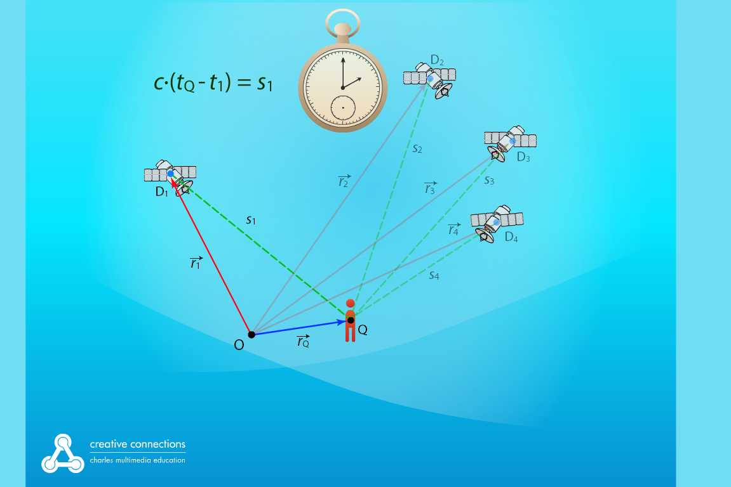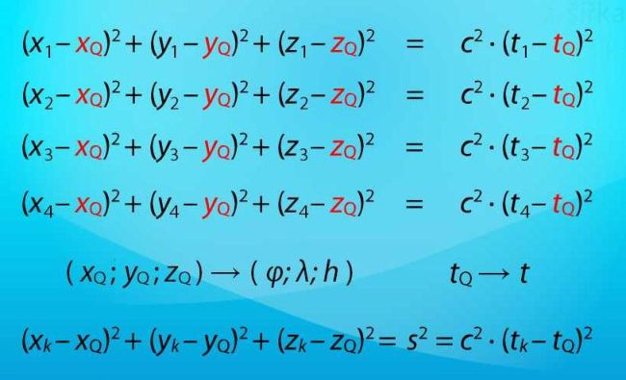
Kolik ještě máte času?
To víte, že to pořád není tak jednoduché, má-li to být opravdu přesné. Zjištění polohy provádíme porovnáním vzdáleností řádově 20 000 km. Ale měřit dejme tomu na sto metrů přesně (což by samozřejmě pro praxi nestačilo) je jako vážit jednogramový bonbon tak, že zvážíme 200 kg chlapáka, pak ho necháme spolknout bonbon, převážíme a oba údaje odečteme. Takhle přesné váhy tedy musíme mít – respektive takhle přesná měření časů a dob. A to ještě musíte vzít ohled na další jevy:
- signál z výšky 20 000 km letí sice zpočátku téměř vzduchoprázdnem, ale pak vlétá do ionosféry (500 km až 50 km) a pak do atmosféry (pod 50 km); tam všude letí pomaleji a jeho dráha se zakřivuje;
- předpokládanou polohu družice v daném okamžiku je nutno dlouhodobě průběžně ověřovat a případně korigovat;
- hodiny na pohybující se družici jdou podle speciální teorie relativity oproti pozemským pomaleji (cca −5×10⁻⁹ % vůči pozemským);
- naopak hodiny ve výšce 20 000 km, ve slabším gravitačním poli, jdou podle obecné teorie relativity oproti pozemským rychleji (cca +50×10⁻⁹ %); díky předchozímu jevu jdou tedy nakonec hodiny rychleji, cca +45×10⁻⁹ % vůči pozemským;
- signál poblíž Země se může i odrážet od pozemských objektů;
- Země, vůči níž vše počítáme, není v klidu (inerciální soustava), ale otáčí se a má slušnou (nadzvukovou) rychlost na rovníku.
To je všecko složité k výpočtům – ale na principu měření to nic nemění.
Ale kávičku si už určitě dejte novou, úplně čerstvou.

